F
CDIP/14/8 REV. 2
Original : anglais
DATE : 14 NOVEMBRE 2014

Comité du développement et de la propriété intellectuelle (CDIP)

Quatorzième session
Genève, 10 – 14 novembre 2014

DOCUMENT DE FOND DU PROJET RELATIF À LA PROPRIÉTÉ INTELLECTUELLE ET AU TRANSFERT DE TECHNOLOGIE : ÉLABORER DES SOLUTIONS FACE AUX DÉFIS COMMUNS (RECOMMANDATIONS N^{os} 19, 25, 26 ET 28)

établi par le Secrétariat

- Le “Projet relatif à la propriété intellectuelle et au transfert de technologie : élaborer des solutions face aux défis communs”, approuvé par le Comité du développement et de la propriété intellectuelle (CDIP) à sa sixième session tenue en novembre 2010, prévoyait l’établissement d’un document de fond sur l’élaboration de solutions, destiné à servir de base aux délibérations du Forum d’experts internationaux de haut niveau sur le transfert international de technologie qu’il était prévu d’organiser à la fin du projet (provisoirement en janvier 2015).
- En conséquence, l’annexe du présent document contient le document de fond susmentionné.
- L’annexe du présent document contient plus précisément une version révisée du document de fond initialement présenté dans le document CDIP/14/8. Cette version révisée renferme les observations formulées par les missions permanentes des États membres durant les séances d’information informelles relatives à la version originale du document de fond tenues le 1er septembre 2014 et le 21 octobre 2014; les observations formulées par les participants durant une réunion organisée à l’intention d’organisations non gouvernementales, d’organisations intergouvernementales, d’associations professionnelles et d’experts triés sur le volet, tenue le 28 octobre 2014, ainsi qu’un retour d’information des coordonnateurs régionaux sur une séance d’information informelle tenue le 24 octobre 2014. Elle renferme également les observations formulées par les États membres durant la quatorzième session du CDIP.

- Le CDIP est invité à examiner et à approuver le document de fond qui figure à l’annexe du présent document.

[L’annexe suit]

I. Historique du projet
- Le présent document de fond analyse la source du défi que représente le transfert international de technologie, résume les principaux résultats du “Projet relatif à la propriété intellectuelle et au transfert de technologie : élaborer des solutions face aux défis communs” (recommandations n^{os} 19, 25, 26 et 28) approuvé par le Comité du développement et de la propriété intellectuelle (CDIP) à sa sixième session tenue en novembre 2010 (ci-après le “projet”), et propose d’élaborer ensemble des solutions pour répondre aux enjeux communs à l’échelle mondiale, sur la base d’un transfert international de technologie juste et équitable.
- Le document de fond est en outre destiné à servir de base aux délibérations du Forum d’experts internationaux de haut niveau, dont la tenue est provisoirement prévue à Genève, à la fin du projet, en janvier 2015.

DÉFINITION DU “TRANSFERT DE TECHNOLOGIE”
- Un des premiers résultats obtenus par ce projet a été de définir, aux fins du projet, le terme “transfert de technologie”. Le libellé retenu pour la définition a été établi à la neuvième session du CDIP comme suit :
  - “Aux fins du présent document, le transfert de technologie renvoie globalement à une série de processus rendant possible et facilitant l’échange de compétences, de savoirs, d’idées, de connaissances et de technologie entre différentes parties prenantes, telles que les universités et les instituts de recherche, les organisations internationales, les organisations internationales intergouvernementales, les ONG, les entités du secteur privé et les individus, ainsi que le transfert international de technologie entre pays.”
  - “Le transfert de technologie, qui est souvent considéré comme englobant l’absorption de nouvelles technologies, est parfois également considéré comme impliquant le transfert de savoirs concrets en ce qui concerne la fabrication de produits, l’application d’un procédé ou la prestation d’un service, contribuant à renforcer la compétitivité nationale et internationale sur le marché économique.”
- Selon la définition retenue pour le “transfert de technologie” ci-dessus énoncée, répondre aux enjeux du transfert de technologie à l’échelle internationale est intrinsèquement lié au fait de favoriser une bonne dynamique de circulation des connaissances, en tenant compte du concept important de “savoirs concrets”.
- D’importantes recherches ont été effectuées en vue d’analyser les défis à l’innovation et à la diffusion de la technologie, en particulier dans le domaine de l’innovation environnementale. Ces recherches ont fait ressortir trois problèmes principaux qui caractérisent les transactions en matière de technologie : a) l’asymétrie de l’information : la difficulté pour les acheteurs ex ante d’estimer la valeur de l’information; b) le pouvoir de marché : délai de mise sur le marché, sensibilisation aux droits de propriété intellectuelle, accès aux capitaux; et c) les externalités : retombées sans contrepartie et absence de cadre institutionnel.
- Keith Maskus de l’Université du Colorado présente trois options à retenir pour promouvoir le transfert international de technologie : a) préserver une “marge de manœuvre” au niveau national pour remédier aux dysfonctionnements du marché; b) recenser les actions par pays d’origine pour encourager le transfert international de technologie; et c) prendre des initiatives multilatérales pour faire face aux externalités associées aux marchés de la technologie ou aux politiques nationales.
- Pour répondre aux enjeux mentionnés plus haut, il faudrait commencer par identifier les filières officielles pour le transfert international de technologie. Les principales filières sont au nombre de trois : a) le commerce des biens et des services; b) l’investissement direct étranger; et c) la concession de licences de propriété intellectuelle, y compris la concession sous licence de secrets d’affaires.
- La propriété intellectuelle met en évidence la valeur économique du développement et contribue à réduire l’inégalité des savoirs.
- Dans le monde des affaires, étant donné que les entreprises comptent de plus en plus sur les actifs incorporels ou fondés sur le savoir, plutôt que sur les actifs corporels ou matériels, pour établir et maintenir leur compétitivité sur le marché, leur capacité de créer, d’exploiter et de gérer de façon stratégique les actifs dont elles disposent est devenue un facteur essentiel de réussite commerciale.

II. Descriptif du projet approuvé par le CDIP
- Le descriptif du projet en question (document CDIP/9/INF/4) a été approuvé par le CDIP à sa neuvième session, tenue en mai 2012. Il présente les grandes lignes, la stratégie et les objectifs ultimes du projet ainsi qu’un tableau plus complet et plus détaillé de ce dernier.
- Le descriptif du projet contient par ailleurs des informations ainsi qu’une description détaillée des différentes étapes et de toutes les activités proposées aux fins du projet. Il donne enfin un aperçu des approches adoptées en matière de transfert de technologie par plusieurs entités.

III. Résumé des résultats du projet
- Selon le descriptif de projet approuvé par le CDIP, les résultats escomptés pour ce projet sont les suivants :
  - l’organisation de cinq réunions régionales de consultation sur le transfert de technologie (voir les paragraphes 13 à 16 ci-dessous);
  - la réalisation de six études analytiques examinées par des pairs (voir les paragraphes 19 et 20 ci-dessous);
  - l’établissement d’un document de fond (le présent document) sur l’élaboration de solutions, destiné à servir de base aux délibérations du Forum d’experts internationaux de haut niveau, qui devra être soumis au CDIP pour approbation (voir les paragraphes 31 à 33 ci-dessous);
  - l’organisation d’un forum d’experts internationaux de haut niveau sous la forme d’une conférence internationale (voir les paragraphes 19 à 25 ci-dessous);
  - la constitution et la fourniture de matériel d’information, de modules, d’outils didactiques et d’autres instruments à la suite des recommandations adoptées par le Forum international d’experts de haut niveau (voir le paragraphe 28 ci-dessous);
  - la création d’un forum sur le Web (voir le paragraphe 29 ci-dessous); et
  - l’incorporation, dans les programmes de l’OMPI, de tout résultat obtenu à la suite de la réalisation des activités susmentionnées, après examen par le CDIP et compte tenu de toute recommandation éventuelle du comité à l’Assemblée générale (voir le paragraphe 30 ci-dessous).

IV. Réunions de consultation régionales
- Dans le cadre du projet, cinq réunions régionales de consultation sur la propriété intellectuelle et le transfert de technologie ont été organisées au total, après consultation préalable des États membres, qui ont approuvé, à la huitième session du CDIP, le mandat et les critères de composition pour les réunions régionales de consultation et les experts chargés d’élaborer diverses études.

A) Organisation des cinq réunions
- Les cinq réunions régionales de consultation ont été organisées dans les régions ci-après :
  - Région Asie (“Singapour”) : réunion de consultation régionale sur la propriété intellectuelle et le transfert de technologie, Singapour (Singapour), 16 – 17 juillet 2012,
  - Région Afrique et pays arabes (“Alger”) : réunion de consultation régionale sur la propriété intellectuelle et le transfert de technologie, Alger (Algérie), 29-30 janvier 2013,
  - Région en transition (“Istanbul”) : réunion de consultation régionale sur la propriété intellectuelle et le transfert de technologie, Istanbul (Turquie), 24-25 octobre 2013,
  - Région des pays développés (“Genève”) : réunion de consultation régionale sur la propriété intellectuelle et le transfert de technologie, Genève (Suisse), 25-26 novembre 2013, et
  - Région Amérique latine et Caraïbes (“Monterrey”) : réunion de consultation régionale sur la propriété intellectuelle et le transfert de technologie, Monterrey (Mexique), 5-6 décembre 2013.

B) Analyse des réunions
- L’annexe I présente une série d’infographies sur le nombre total de représentants des pays participants (fig. 1), le nombre total de participants pour chaque réunion (fig. 2), le nombre total d’idées formulées à chaque réunion (fig. 3), le nombre d’idées dans des domaines comme le renforcement des capacités (fig. 4), l’appui apporté dans le cadre institutionnel (fig. 5), l’appui aux infrastructures dans le domaine de l’innovation (fig. 6), l’appui aux mécanismes de financement (fig. 7), l’appui dans le cadre des mécanismes d’évaluation (fig. 8), la collaboration au niveau mondial (fig. 9), l’origine géographique des experts internationaux pour chaque réunion (fig. 10, 11, 12, 13 et 14), et l’appartenance des experts internationaux pour chaque réunion (fig. 15).

C) Résumé des résultats des réunions
- À la fin de chaque réunion de consultation régionale, un retour d’information ouvert sous forme d’“idées” a été demandé à tous les participants de la région quant aux moyens de favoriser le transfert international de technologie. L’appendice II présente des listes d’“idées” formulées lors de chacune des cinq réunions régionales.

V. Études analytiques examinées par des pairs

A) Études analytiques réalisées sur commande
- Dans le cadre du projet, les six études analytiques examinées par des pairs qui ont été commandées dans différents domaines d’activité ont couvert les questions suivantes : i) études économiques sur les obstacles au transfert international de technologie; ii) politiques en matière de droits de propriété intellectuelle dans les pays développés; iii) coopération entre les instituts de recherche-développement; iv) encouragements à nouer des partenariats commerciaux; v) questions relatives au transfert de technologie du point de vue des pays en développement; et vi) autres moyens d’appui à la recherche-développement en faveur de l’innovation existant en dehors des brevets.

B) Experts chargés des études, mandat et réalisation des études
- La figure 16 de l’annexe indique l’origine géographique et l’appartenance des experts chargés de réaliser les études. Les grandes lignes de ces études sont présentées à l’annexe III. Ces études ont été examinées par des pairs. Le texte final ainsi que les évaluations des pairs seront publiés sur la page Web du CDIP. Les titres, auteurs et dates d’exécution des études sont indiqués ci-après :
  - Étude a) : Économie de la propriété intellectuelle et transfert international de technologie, par M. A. Damodaran, Bangalore (Inde) (la version finale du texte, tenant compte des observations formulées par l’évaluateur-expert, M. Francesco Lissoni de l’Université Bocconi en Italie, a été reçue le 30 juillet 2014);
  - Étude b) : Politiques et initiatives relatives à la propriété intellectuelle dans les pays développés en vue de promouvoir le transfert de technologie, par M. Sisule Musungu, Nairobi (Kenya) (la version finale du texte, tenant compte des observations formulées par l’évaluateur-expert, M. Walter Park de l’American University (États-Unis d’Amérique), a été reçue le 5 septembre 2014);
  - Étude c) : Études de cas sur la coopération et l’échange entre instituts de recherche-développement des pays développés et des pays en développement, par M. Bowman Heiden, Gothenburg (Suède) (la version finale du texte, tenant compte des observations formulées par l’évaluateur-expert, M. Nikolaus Thumm du Centre commun de recherche de la Commission européenne (Espagne), a été reçue le 11 septembre 2014);
  - Étude d) : Politiques favorisant la participation des entreprises au transfert de technologie, par M. Philip Mendes, Brisbane (Australie) (la version finale du texte, tenant compte des observations formulées par l’évaluateur-expert, M. Nikolaus Thumm du Centre commun de recherche de la Commission européenne (Espagne), a été reçue le 5 septembre 2014);
  - Étude e) : Transfert international de technologie : une analyse du point de vue des pays en développement, par M. Keith Maskus, Boulder, Colorado (États-Unis d’Amérique) et M. Kamal Saggi, Nashville, Tennessee (États-Unis d’Amérique) (la version finale du texte, tenant compte des observations formulées par l’évaluateur-expert, M. Walter Park de l’American University (États-Unis d’Amérique), a été reçue le 31 juillet 2014); et
  - Étude f) : Autres moyens d’appui à la recherche-développement existant en dehors du système des brevets, y compris les mécanismes d’incitation et d’attraction, en accordant une attention particulière aux prix décernés à titre d’encouragement à l’innovation et aux modèles de développement en libre accès, par M. James Packard Love, Washington DC (États-Unis d’Amérique) (la version finale du texte, tenant compte des observations formulées par l’évaluateur-expert, M. Dominique Foray de l’EPFL (Suisse), a été reçue le 9 septembre 2014).

VI. Forum d’experts internationaux de haut niveau
- Le Forum d’experts internationaux de haut niveau, dont l’organisation est envisagée dans le cadre du projet, est provisoirement prévu au siège de l’OMPI à Genève en janvier 2015. Comme indiqué dans le document CDIP/9/INF/4, le forum d’experts internationaux de haut niveau prendra la forme d’une conférence internationale pour amorcer des discussions sur les moyens à mettre en œuvre, dans le cadre du mandat de l’OMPI, afin de faciliter l’accès des pays en développement et des PMA aux savoirs et à la technologie, y compris dans des domaines émergents ainsi que dans d’autres domaines présentant un intérêt particulier pour les pays en développement à la lumière des recommandations n^{os} 19, 25, 26 et 28 (alimentation, agriculture, changement climatique). S’appuyant notamment sur les résultats des cinq réunions de consultation régionales sur le transfert de technologie, les six études examinées par des pairs et l’expérience de spécialistes mondiaux des questions de transfert de droits de propriété intellectuelle dans les milieux universitaires et industriels, le forum constituera une structure de dialogue ouvert entre experts aussi bien de pays développés que de pays en développement, compétents dans le domaine du transfert de technologie entre les secteurs public et privé, et permettra également de débattre des politiques de propriété intellectuelle à l’appui du transfert de technologie mises au point par les pays développés.
- En ce qui concerne le choix des experts qui seront invités à participer au forum ainsi que leur mandat, le document CDIP/9/INF/4 (fin du paragraphe 59) prévoit ce qui suit :
“Le forum d’experts de haut niveau devrait également tirer avantage de consultations avec les États membres. En ce qui concerne la composition de ce forum, les meilleurs experts mondiaux dans les différents domaines concernés devront être sélectionnés par l’OMPI sur la base de critères de sélection équitables approuvés par les États membres afin d’assurer la poursuite du projet. Pour la réunion d’experts, des experts issus des secteurs public et privé seraient invités. Leur mandat serait fixé en concertation avec les États membres.”
- Afin d’obtenir des conseils sur un éventuel mécanisme permettant d’obtenir l’approbation des États membres sur un ensemble de critères de sélection équitables en ce qui concerne le choix des experts qui seront invités à participer au forum et de consulter les États membres sur le mandate de ces experts, le Secrétariat a invité les coordonnateurs de tous les groupes régionaux à une réunion informelle tenue à Genève le 24 octobre 2014.
- Durant cette réunion, tous les coordonnateurs régionaux ont convenu de demander aux États membres d’approuver les critères de sélection suivants en ce qui concerne le choix des experts qui seront invités à participer au forum (fondés sur les critères approuvés par les États membres concernant la sélection des consultants pour les réunions de consultation régionales organisées dans le cadre du projet; voir le paragraphe 12 de l’appendice I du document CDIP/9/INF/4) :
“Le Secrétariat a été prié, pour la sélection des experts qui seront invités au Forum d’experts internationaux de haut niveau, d’appliquer des critères qui reposent sur un équilibre en termes de représentation géographique (pays développés et pays en développement), de milieu professionnel (secteurs public et privé) et de point de vue concernant le rôle de la propriété intellectuelle dans le transfert de technologie”.
- Durant cette réunion, tous les coordonnateurs régionaux ont convenu également de consulter les États membres sur le mandat suivant qui sera confié aux experts invités au Forum d’experts internationaux de haut niveau :
“Les experts devraient se familiariser avec les résultats attendus. Lors de la formulation d’idées à inscrire sur la liste de propositions et de mesures éventuelles de promotion du transfert de technologie à présenter au CDIP pour examen, les experts devraient partir du plus petit dénominateur commun entre toutes ces idées et tenir compte des éléments qui sont à la fois réalistes et mutuellement acceptables et bénéfiques comme point de départ pour parvenir à des solutions communes”.
- Enfin, comme cela avait été envisagé au départ, le Forum d’experts internationaux de haut niveau se tiendra sur trois jours.
- Il est donc demandé aux États membres d’approuver les critères proposés pour la sélection des experts qui seront invités au Forum d’experts internationaux de haut niveau, énoncés au paragraphe 24 ci-dessus. Il est également demandé aux États membres de se prononcer sur le mandat proposé pour ces experts, énoncé au paragraphe 25 ci-dessus.

VII. Matériel d’information, modules, outils didactiques
- À la suite des recommandations émises par le Forum d’experts internationaux de haut niveau, comme prévu dans le descriptif de projet approuvé par le CDIP, le matériel d’information, les modules, les outils didactiques et autres instruments seront établis et intégrés dans le cadre mondial de renforcement des capacités de l’OMPI.

VIII. Forum sur le Web
- Le Forum sur le Web, comme prévu dans le descriptif de projet approuvé par le CDIP, sera accessible depuis le portail sur la structure d’appui à l’innovation et au transfert de technologie à l’intention des institutions nationales, créée dans le cadre du projet concernant la recommandation n° 10.

IX. Incorporation des résultats dans les programmes de l’OMPI
- Conformément aux recommandations émises par le Forum d’experts internationaux de haut niveau, comme prévu dans le descriptif du projet approuvé par le CDIP, tout résultat obtenu à la suite de la réalisation des activités susmentionnées sera intégré dans les travaux de l’Organisation, après examen et adoption par le CDIP et compte tenu de toute recommandation éventuelle du comité à l’Assemblée générale.

X. Soumission du document de fond pour observations par les experts internationaux
- Comme cela a été établi dans le calendrier de mise en œuvre figurant dans le document CDIP/6/4 Rev, le projet du présent document de fond a été présenté le 27 mars 2014 aux experts internationaux suivants : M. Pedro Roffe, senior associate, et M. Ahmed Abdel Latif, administrateur principal du programme relatif à l’innovation, à la technologie et à la propriété intellectuelle, Centre international pour le commerce et le développement durable (CICDD). Les experts ont fourni des informations sur le contenu des infographies, les idées issues des réunions de consultation régionales et les études analytiques, ainsi que sur leur présentation dans le présent document de fond, lequel contient les observations en question.

XI. Soumission du document de fond aux missions permanentes sises à Genève
- Comme cela a été établi dans le calendrier de mise en œuvre figurant dans le document CDIP/6/4 Rev, le présent document de fond a été présenté aux missions permanentes à Genève dans le cadre des séances d’information informelles tenues le 1er septembre 2014 et le 21 octobre 2014 au siège de l’OMPI. Les observations formulées par les États membres durant ces sessions d’information figurent dans cette version finale du document de fond.

XII. Réunion d’une journée avec des organisations intergouvernementales ou non gouvernementales, des associations professionnelles et des experts triés sur le volet
- Comme cela a été établi dans le calendrier de mise en œuvre figurant dans le document CDIP/6/4 Rev, le présent document de fond a été présenté aux organisations non gouvernementales ou intergouvernementales, aux associations professionnelles et à des experts triés sur le volet lors d’une réunion tenue au siège de l’OMPI le 28 octobre 2014. Les conférenciers ont cité des exemples d’avantages que pouvait présenter le transfert de technologie dans les pays en développement. Des représentants du secteur privé, mais également d’organisations intergouvernementales et d’organisation non gouvernementales, ont reconnu l’opportunité et l’importance de ce projet de l’OMPI et ont indiqué qu’il pourrait contribuer à tirer pleinement parti du transfert de technologie dans l’intérêt de tous, notamment en ce qui concerne les futures opportunités de marché. Parmi les questions posées durant cette réunion, certaines concernaient les éléments de procédure du projet visant à garantir que des résultats tangibles soient obtenus par l’intermédiaire de ce projet (conformément à l’intitulé du projet : élaborer des solutions face aux défis communs). Conférenciers et participants ont suggéré ce qui suit pour soutenir les initiatives locales par le transfert de technologie :
  - créer du capital humain;
  - développer les systèmes d’innovation nationaux; et
  - établir un système de protection de la propriété intellectuelle équilibré.

XIII. Conclusion
- Le projet du Plan d’action de l’OMPI pour le développement intitulé “Propriété intellectuelle et transfert de technologie : élaborer des solutions face aux défis communs” (recommandations n^{os} 19, 25, 26 et 28) a adopté une approche dichotomique par étapes pour étudier de nouveaux mécanismes de collaboration internationale en matière de propriété intellectuelle, améliorer la compréhension et favoriser le consensus sur les initiatives éventuelles dans ce domaine ou sur des politiques visant à promouvoir le transfert de technologie. Le projet a été divisé en plusieurs phases, comprenant notamment l’organisation de cinq consultations régionales, six études réalisées sur commande, la tenue d’un forum d’experts internationaux de haut niveau et la création d’un forum sur le Web.
- Il est provisoirement prévu de tenir le Forum d’experts de haut niveau, qui prendra la forme d’une conférence internationale, au siège de l’OMPI à Genève les 19 et 20 janvier 2015. S’appuyant sur les résultats des cinq réunions de consultation régionales sur le transfert de technologie, les six études examinées par des pairs et l’expérience de spécialistes mondiaux des questions de transfert de droits de propriété intellectuelle dans les milieux universitaires et industriels, le forum constituera une structure de dialogue ouvert entre experts aussi bien de pays développés que de pays en développement, compétents dans le domaine du transfert de technologie entre les secteurs public et privé et permettra également de débattre des politiques de propriété intellectuelle à l’appui du transfert de technologie mises au point par les pays développés.
- L’approche exploratoire et par étapes adoptée pour ce projet du Plan d’action de l’OMPI pour le développement relatif au transfert de technologie s’avère prometteuse. Elle offre une occasion de revoir et de tester les hypothèses, et d’étudier de nouveaux domaines qui n’ont pas reçu beaucoup d’attention dans les travaux antérieurs. Dès sa conception à la quatrième session du CDIP, ce projet avait été envisagé comme une première étape, une éventuelle deuxième phase étant censée comprendre un projet plus concret impliquant des pays pilotes.
- À l’issue du Forum d’experts internationaux de haut niveau, l’objectif du projet est l’intégration, dans les programmes de l’OMPI, de tout résultat obtenu, après examen par le CDIP et compte tenu de toute recommandation éventuelle du comité à l’Assemblée générale.

[Les appendices suivent en anglais]

APPENDIX I

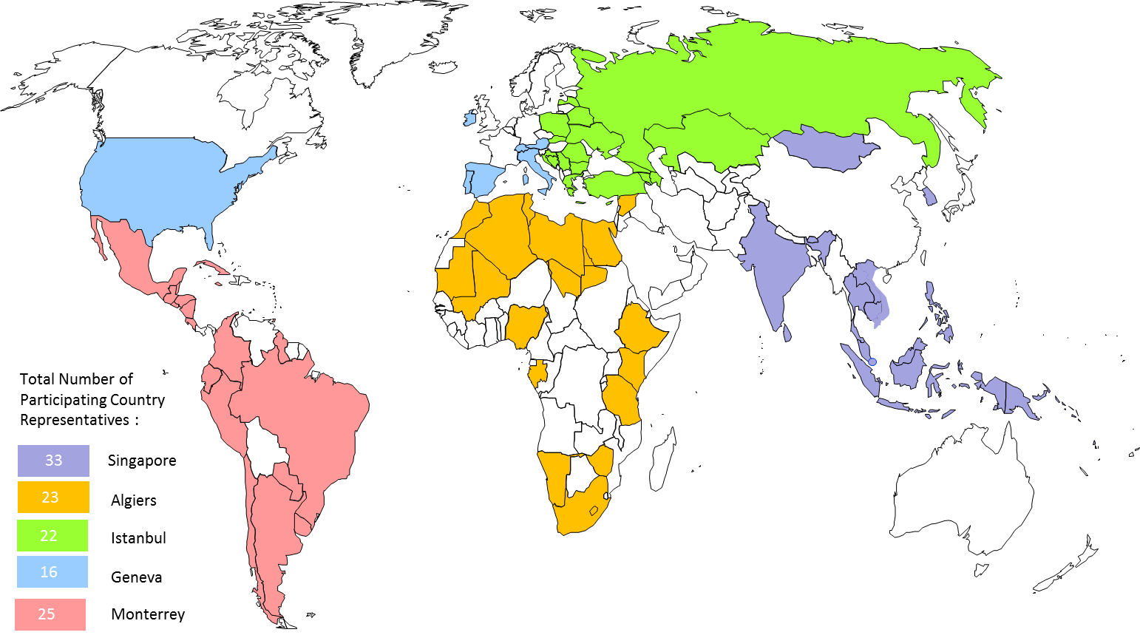

Figure 1. Participating Country Representatives to Regional Consultation Meetings.

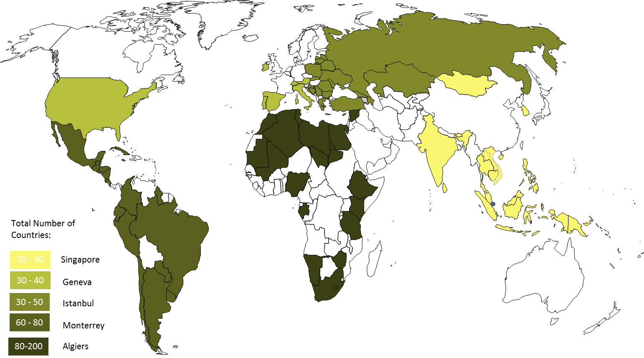

Figure 2. Number of Participants to Regional Consultation Meetings.

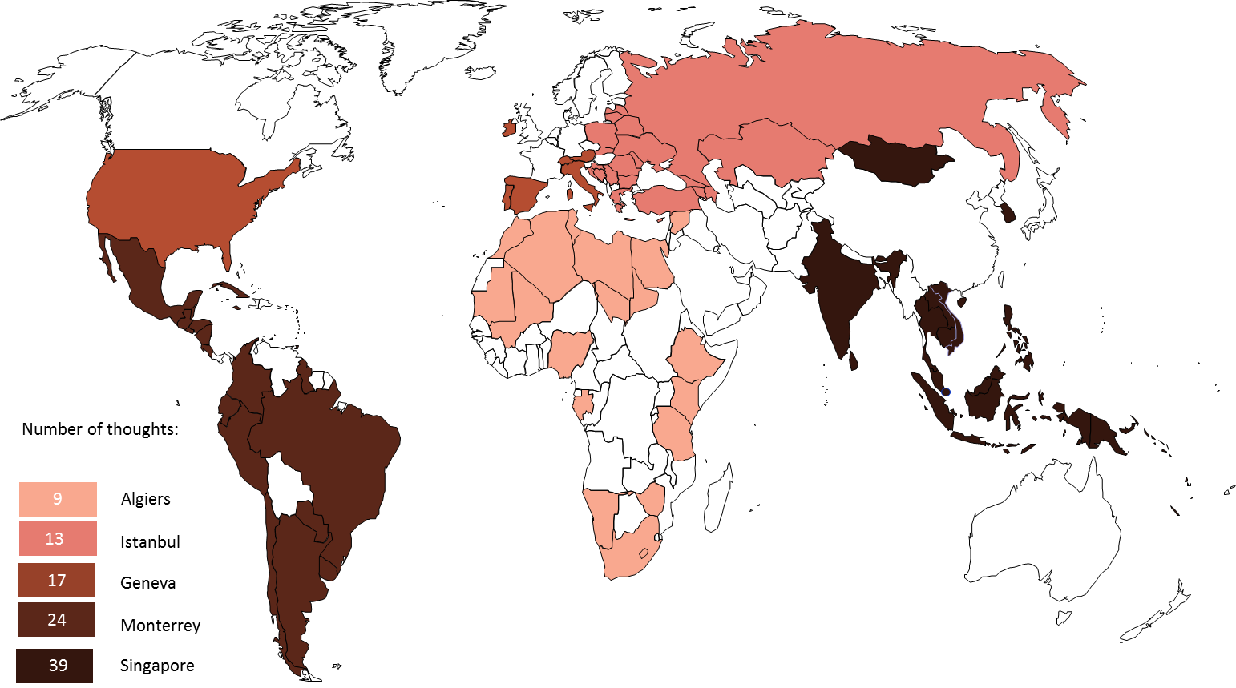

Figure 3. Total Number of Thoughts at Regional Consultation Meetings.

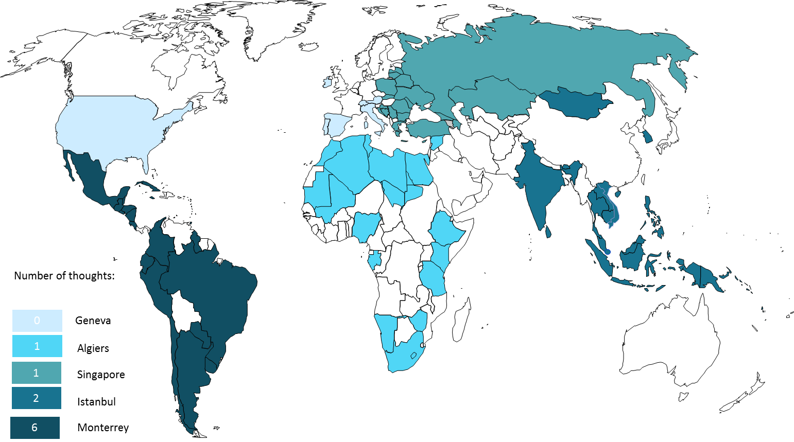

Figure 4. Number of Thoughts in Capacity Building at Regional Consultation Meetings.

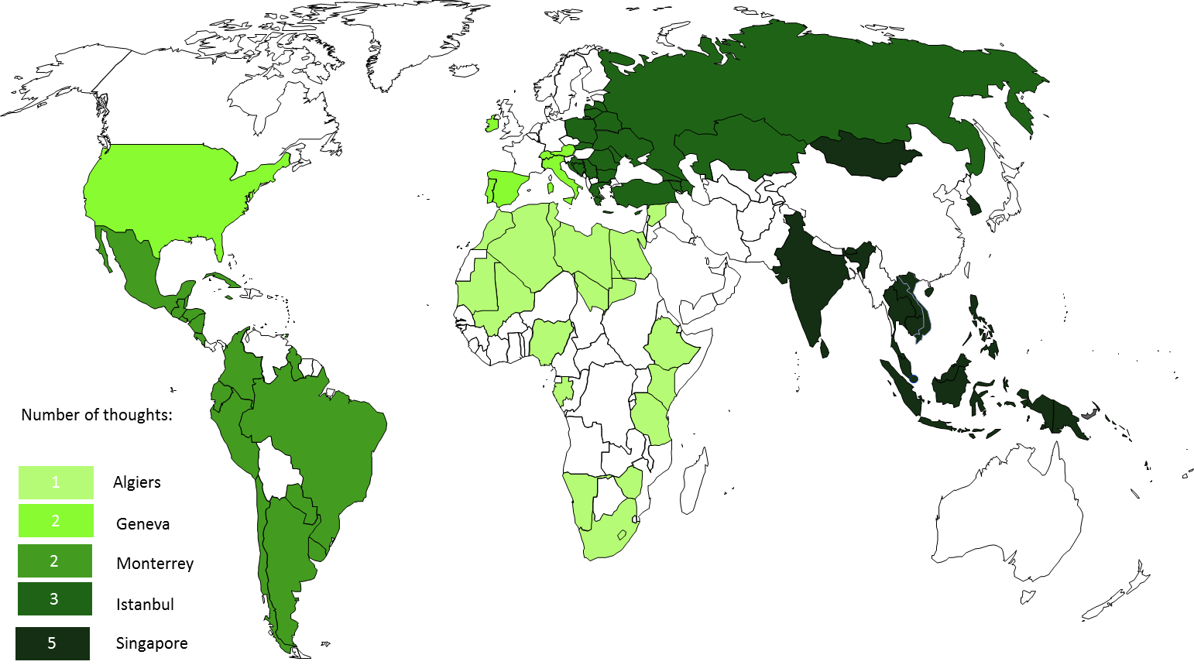

Figure 5. Number of Thoughts for Support in Institutional Framework at Regional Consultation Meetings.

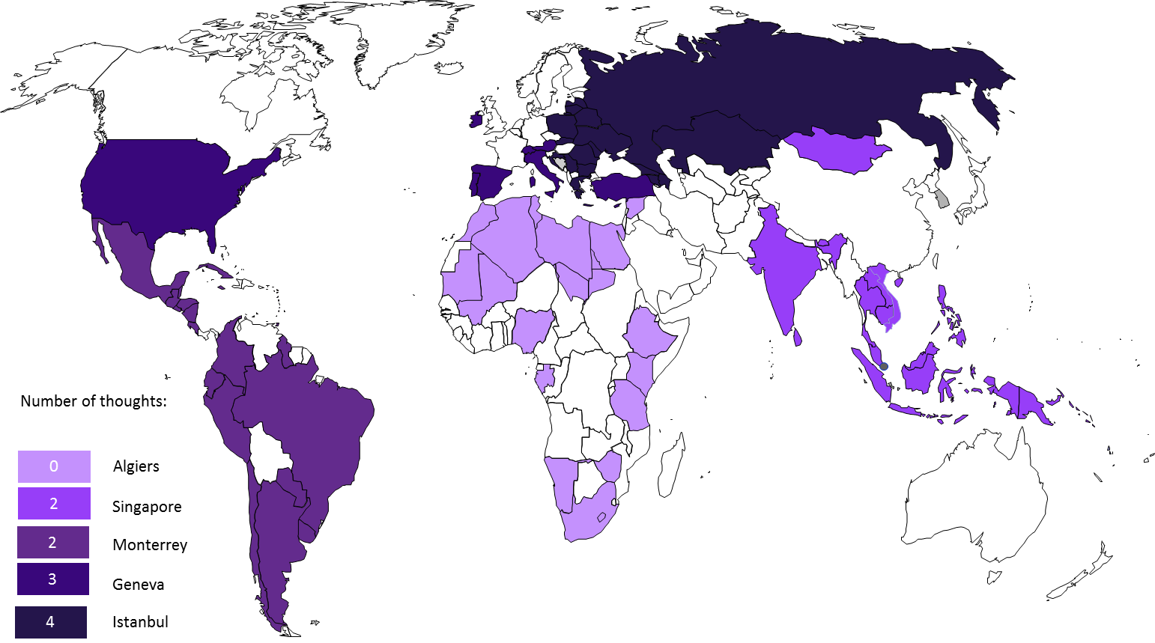

Figure 6. Number of Thoughts for Support in Innovation Infrastructure at Regional Consultation Meetings.

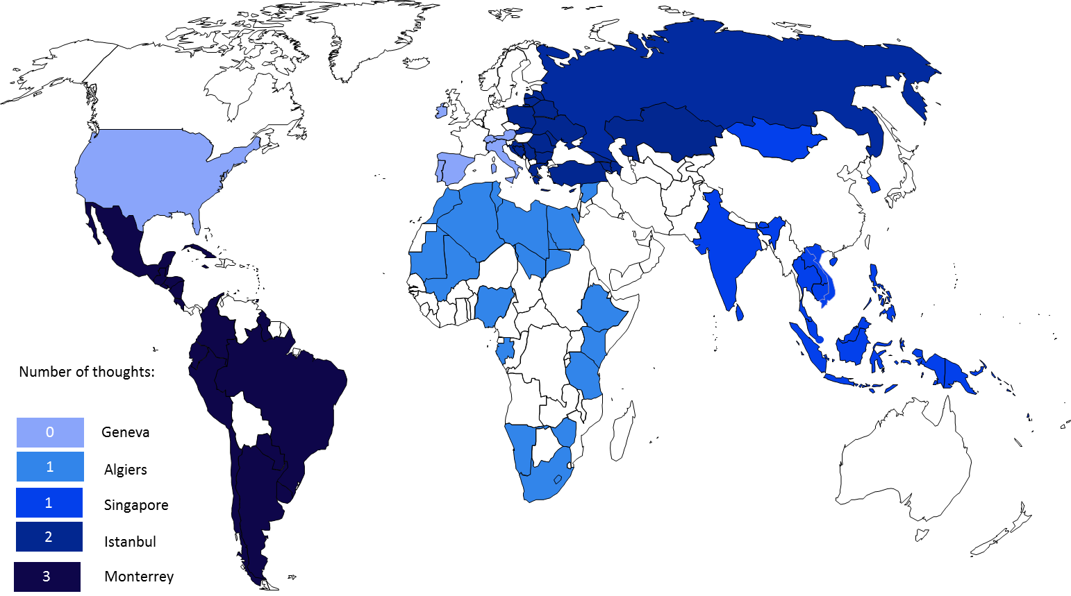

Figure 7. Number of Thoughts for Support in Funding Mechanisms at Regional Consultation Meetings.

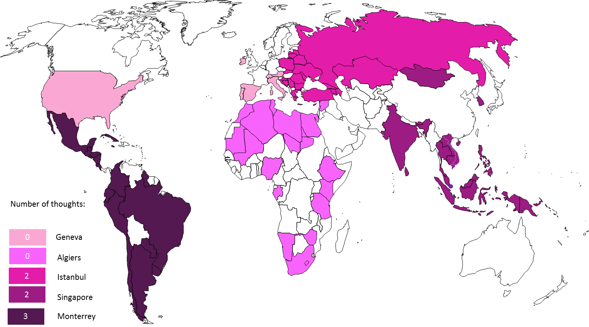

Figure 8. Number of Thoughts for Support in Evaluation Mechanisms at Regional Consultation Meetings.

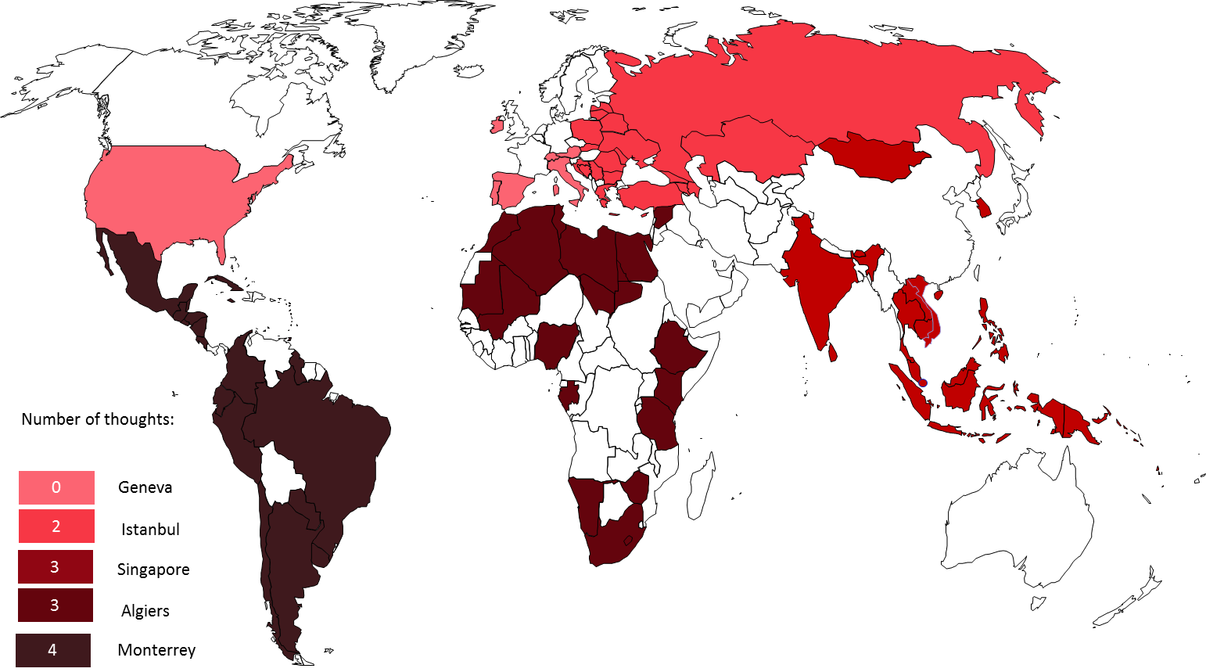

Figure 9. Number of Thoughts for Global Collaboration Incentives at Regional Consultation Meetings.

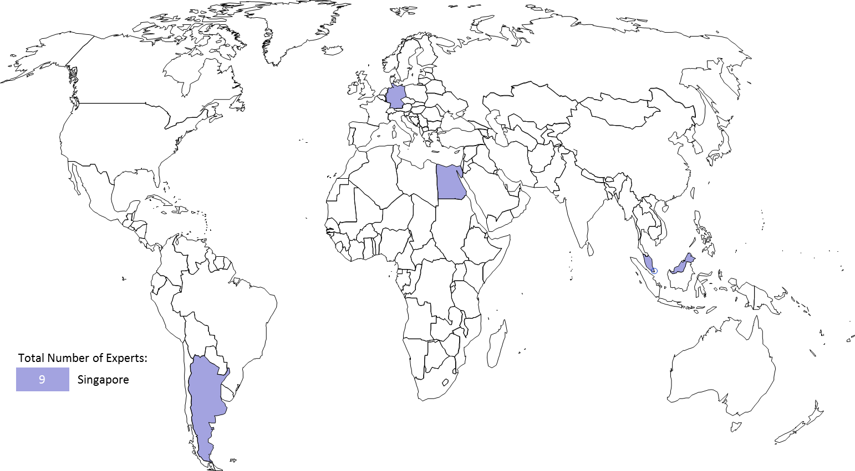

Figure 10. Geographical Origin for International Experts at the Regional Consultation Meeting in Singapore.
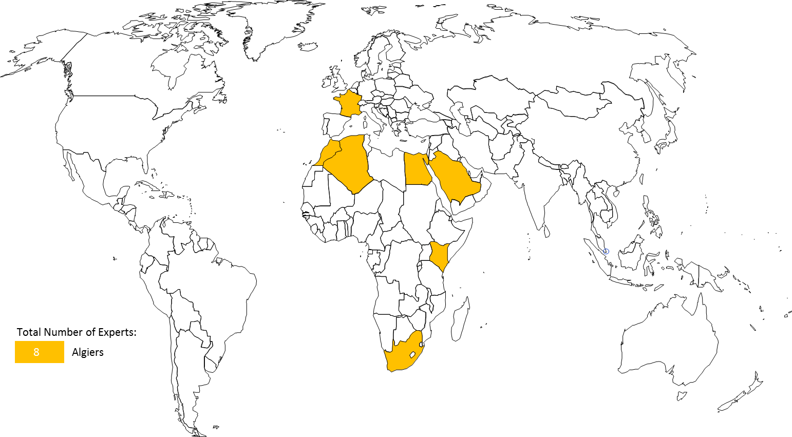

Figure 11. Geographical Origin for International Experts at the Regional Consultation Meeting in Algiers.

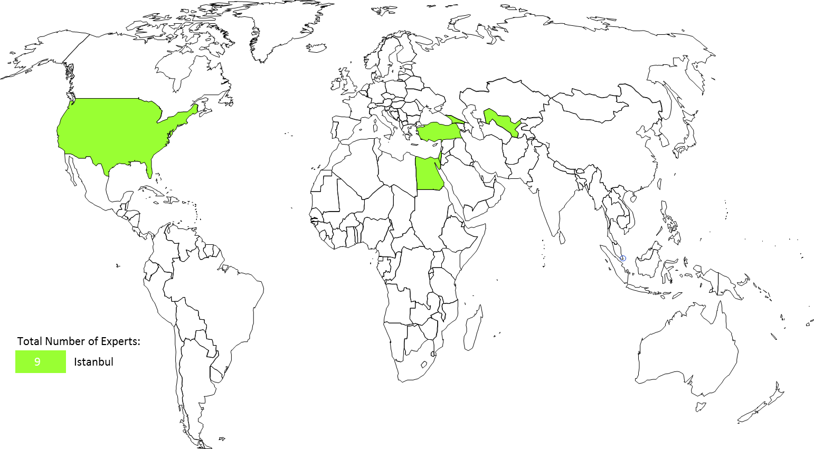

Figure 12. Geographical Origin for International Experts at the Regional Consultation Meeting in Istanbul.
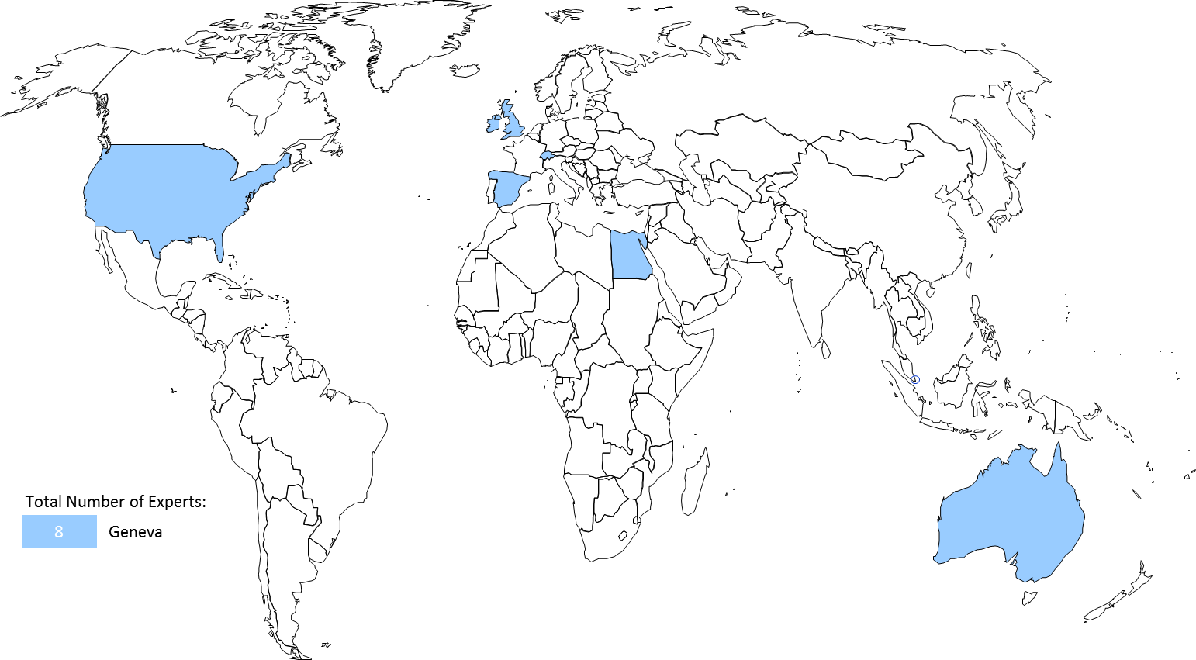

Figure 13. Geographical Origin for International Experts at the Regional Consultation Meeting in Geneva.

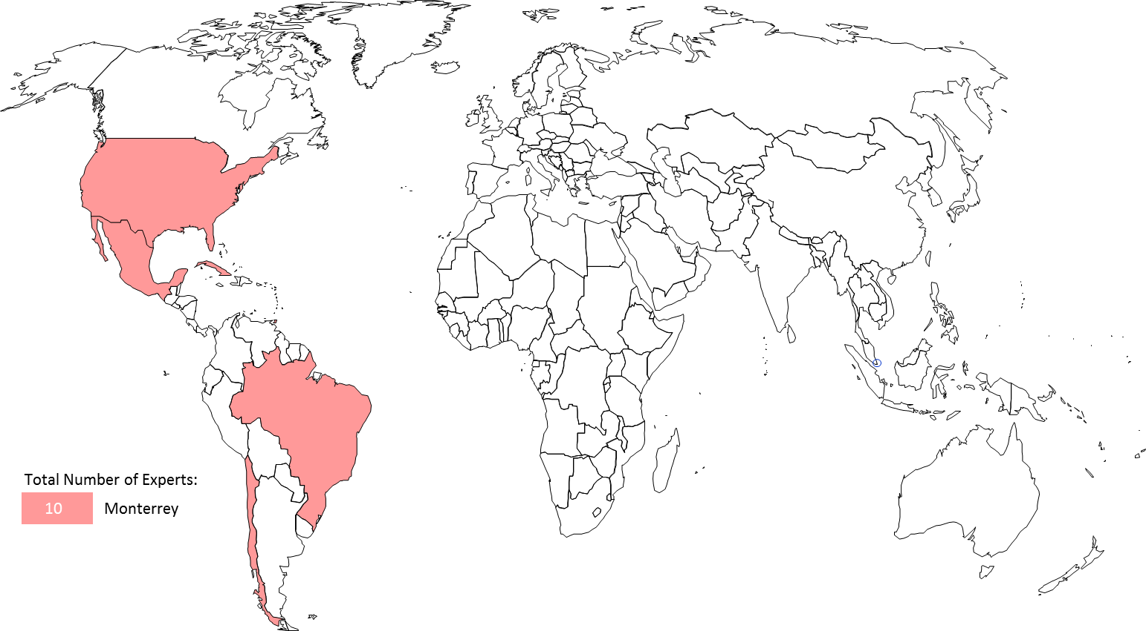

Figure 14. Geographical Origin for International Experts at the Regional Consultation Meeting in Monterrey.

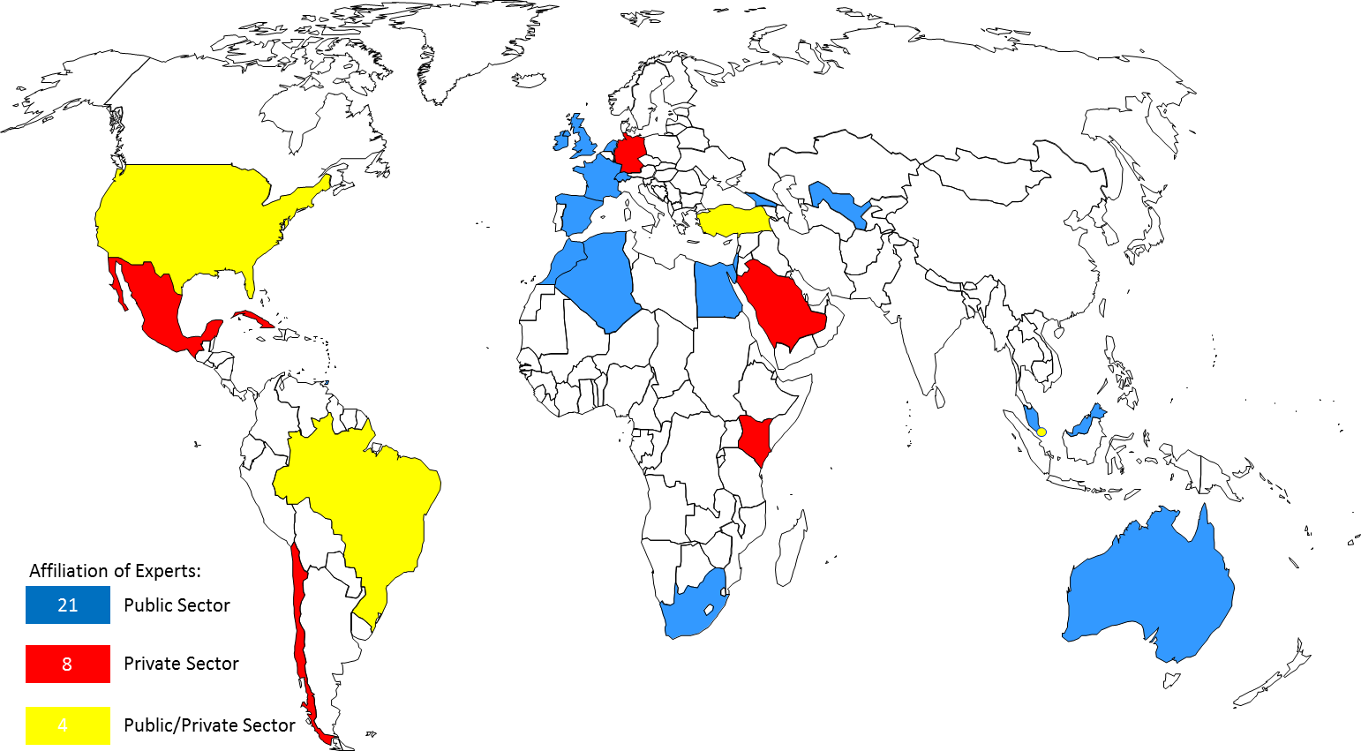

Figure 15. Affiliation for International Experts at the 5 Regional Consultation Meetings.

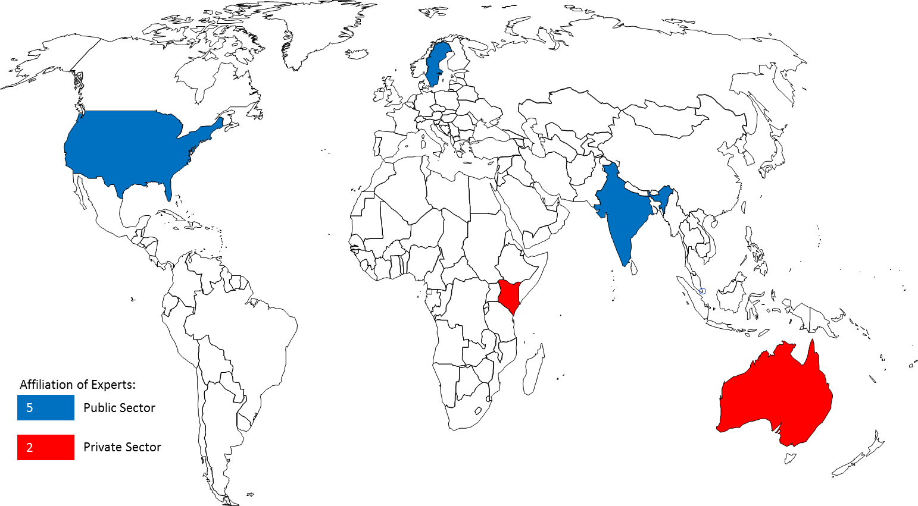

Figure 16. Affiliation of Experts for 6 Technology Transfer Studies.

[Appendix II follows]
APPENDIX II

(A) THE FIRST REGIONAL CONSULTATION
- The first Regional Consultation Meeting on Intellectual Property and Technology Transfer which took place in Singapore, Singapore, July 16-17, 2012, achieved some important milestones for the project. It obtained important information about the current status of technology transfer in this rapidly emerging Asian region and shared valuable experts’ opinions. The outcome of this Regional Consultation helped shape the next regional consultation in the African and Arab regions. 33 representatives attended from the following 19 Asian countries (2 from each country except Maldives, which was represented by only one representative): Bhutan, Brunei Darussalam, Cambodia, China, Fiji, Indonesia, Lao People’s Democratic Republic, Malaysia, Maldives, Mongolia, Myanmar, Papua New Guinea, Philippines, Republic of Korea, Singapore, Sri Lanka, Thailand and Vietnam.
- Some of the main actionable thoughts from this first Regional Consultation in the Asian region, which focused mainly on capacity building, included the following:
- provide IP awareness building and especially on economic benefits of IP;
- encourage governments for national innovation and in updating IP protection laws;
- provide more training on IP and technology evaluation through patent information search, as well as, more assistance in capacity building on technology transfer and innovation;
- assist in the establishment of national technology transfer mechanisms;
- assist in developing a national IP policy and innovation infrastructure, technology transfer infrastructure in universities and R&D institutions, and innovation-based human resources development;
- assist in the creation of collective technology transfer offices and in the creation of links between developing countries and centers of excellence in developed countries;
- provide institutions with capacity building including in R&D planning, technology evaluation, industrial design, patents, valuation, and patent information search, encouragement of know-how and trade secret;
- assist governments to provide concrete encouragement and incentive programs to commercialize IP;
- create regional IP open forums for the exploitation of IP valuation models in different industry sectors;
- foster university-industry collaboration, through government partial financing (50%) of research projects when industry collaborates with universities and IP donation/low royalty licensing of IP in developed countries to developing countries; and
- encourage increased membership to the PCT system.

(B) THE SECOND REGIONAL CONSULTATION
- The second Regional Consultation Meeting on Intellectual Property and Technology Transfer, Algiers, Algeria, January 29-30, 2013, built on the achievements of the first regional consultation and discussed a list of thoughts for the African and Arab regions, which focused on capacity building, innovation infrastructure, institutional infrastructure, university-industry collaboration, funding, regional and South-South cooperation, recognition for young inventors, and the markets. 23 representatives attended from the following 23 African and Arab countries (1 representative from each country): Algeria, South Africa, Saudi Arabia, Djibouti, Egypt, Ethiopia, Gabon, Ghana, Jordan, Kenya, Lebanon, Mali, Mauritania, Morocco, Namibia, Nigeria, Palestine, Sudan, Syria, Tanzania, Tunisia, Zambia and Zimbabwe.
- Some of the main actionable thoughts from this second Regional Consultation in the African and Arab region included the following:
- provide additional capacity building for the development of human resources and skills in innovation commercialization with tailored workshops (particularly in the areas of patent search, examination, IP and entrepreneurship, and IP awareness), Academy trainings, training of trainers programs, as well as to participate in the elaboration of IP curricula at school, undergraduate and graduate-level programs (while taking into account the local language requirements and promoting a mixture of North-South participation);
- organize regional workshops to share best practices for the development of efficient innovation infrastructures and the promotion of regional-based networking of TISCs;
- assist universities and R&D institutions in elaborating their institutional infrastructures and help them to adopt intellectual property policies that encourage, through a system of recognition, the filing of patents and other intellectual property rights, as well as to launch a regional training center for the commercialization of intellectual property and the transfer of technology;
- design and develop workshops for improving the communication between universities and enterprises, including adopting the cluster models that have gained widespread success in some countries, as well as to develop regional competitions and awards for best collaborations among universities, enterprises and individual inventors;
- develop mechanisms for providing funding to innovation projects, through the potential creation of a Global Fund or an Angel Investor Program for intellectual property commercialization and technology transfer, which could be used by SMEs as well as individuals;
- promote regional and South-South cooperation for the promotion of intellectual property commercialization and technology transfer;
- design programs for the encouragement of publications and recognition to young inventors; and
- provide a better understanding of the market for technology, such as identifying needs in particular technology areas and conducting patent landscapes in emerging areas of technology;
- call for the launch of a “United Nations Decade for Innovation and Youth Employment” from 2014-2023, similar to other international decades such as the United Nations Decade for the Eradication of Poverty.

(C) THE THIRD REGIONAL CONSULTATION
- The Third WIPO Regional Consultation Meeting on Intellectual Property and Technology Transfer, Istanbul, Turkey, October 24-25, 2013. 22 representatives attended from the following 22 countries in transition: Azerbaijan, Belarus, Bosnia and Herzegovina, Bulgaria, Croatia, Georgia, Greece, Israel, Kazakhstan, Kyrgyzstan, Republic of Latvia, Republic of Macedonia, Malta, Moldova, Montenegro, Poland, Romania, Republic of Tajikistan, Turkey, Ukraine and Republic of Uzbekistan.
- Some of the main actionable thoughts from this third Regional Consultation in the Transition region included the following:
In the area of institutional framework:
  - provide IP Offices with guidelines on data mining and the visualization of statistical intellectual property data and evidence;
  - assist Member States in the development, monitoring and evaluation of national intellectual property, innovation and technology transfer strategies; and
  - revitalize the WIPO University Initiative.
In the area of Innovation infrastructure:
- assist in the setup of benchmarking platforms for best practices in technology transfer;
- develop a Guide on success stories for successful business environments to promote technology transfer;
- develop a platform for enhancing the regional collaboration and the sharing of experiences of TTOs; and
- identify the role and lessons learned from national innovation funds.
In the area of capacity building and the development of human resources with innovation commercialization skills:
  - develop and fund a Mentors Program to connect leaders in a particular field to TTOs around the world; and
  - design and develop a practical Workshop and Guide for the licensing of trade secrets.
In the area of private funding facilitation and evaluation mechanisms:
  - commission a Survey of available Venture Capitalists, angel investors and philanthropist donors, for funding technology transfer; and
  - provide a matchmaking platform.
In the area of repatriation incentives and global collaboration:
  - commission a Study on the incentives for the repatriation of international professionals; and
  - promote the exchange of expertise in the area of TTOs.

(D) THE FOURTH REGIONAL CONSULTATION
- The Fourth WIPO Regional Consultation Meeting on Intellectual Property and Technology Transfer, Geneva, Switzerland, November 25-26, 2013. 16 representatives attended from the following 8 Permanent Missions: Ireland, Austria, Holy See, Italy, Portugal, Spain, Switzerland, and the United States of America.
- Some of the main actionable thoughts from this fourth Regional Consultation in the Developed Country region included the following:
The first area of work concerned the people exchange:
  - create a program for people exchange to share experience and knowledge for long-term sustainability;
  - analyze existing programs such as those of the Licensing Executives Society International (LESI) and the Association of University Technology Managers (AUTM) for the networking of technology transfer officials;
  - scope out what an effective Technology Transfer Office looks like;
  - create a subgroup of technology transfer officials from developed countries;
  - enable a network of technology centers around the world;
  - create a database of technology transfer opportunities;
  - increase awareness for the potential of technology transfer;
  - identify effective technology transfer activities and apply lessons from those to future WIPO programs;
  - advertise effective technology transfer activities through the media so they become models to follow;
  - map of incentives for technology transfer and landscape certain initiatives such as the EU twinning practices between different institutions for the exchange of know-how;
  - expand on the EU twinning scheme and apply it between developed and developing countries; and
  - benchmark experiences and best practice relevant to the transfer of technology to inform the future and ensure that experience permeates everything;
Regarding the enabling infrastructure:
  - build networks of innovation infrastructures and encourage the twinning of technology transfer agents; and
  - create a Global Observatory providing technical assistance in technology transfer to ensure a regional strategy rather than a piecemeal approach;
Finally, with reference to the innovation policy:
- evaluate the impact of investment in technology transfer on economic and social development;
- commission a Study on incentives for technology transfer; and
- commission a landscaping Report on successful technology transfer between developed and developing countries.

(E) THE FIFTH REGIONAL CONSULTATION
- The Fifth WIPO Regional Consultation Meeting on Intellectual Property and Technology Transfer, Monterrey, Mexico, December 5-6, 2013. 25 representatives attended from the following 21 Latin America and Caribbean countries: Argentina, Bahamas, Barbados, Brazil, Chile, Colombia, Costa Rica, Cuba, Ecuador, El Salvador, Guatemala, Guyana, Honduras, Jamaica, Mexico, Nicaragua, Paraguay, Peru, Saint Kitts and Nevis, Saint Vincent and the Grenadines, Uruguay, and Trinidad and Tobago.
- Some of the main actionable thoughts from this fifth Regional Consultation in the Latin American and Caribbean region included the following:
In the area of capacity-building and the development of human resources with innovation commercialization skills:
  - develop a workshop for the training of TTO staff and the exchange of experiences between TTOs at a regional level;
  - conduct workshops on IP awareness for SMEs in the LAC region;
  - incorporate IP awareness and initiatives for schoolchildren/teachers and IP curricula at all education levels;
  - design and develop a workshop on the licensing of trade secrets and knowhow;
  - enable the dissemination of existing capacity-building tools through one-stop shops; and
  - provide patent examiners with access to proprietary databases.
Concerning institutional framework:
  - promote among the Member States of the PCT system its better use in the LAC region; and
  - support the development of university and research institute’s appropriate IP policies.
As to innovation infrastructure:
  - assist in the development of innovation networks; and
  - share best practices and business models from innovation infrastructures in the LAC region.
Regarding the regulatory framework:
  - assist in the development of guidelines and rules for institutions to promote technology transfer;
  - establish a forum to debate on trade and innovation and use the expertise of the WTO;
  - explore multilateral frameworks to improve access to technology that meets public needs including the promotion of WIPO platforms such as WIPO Re: Search and WIPO Green; and
  - promote the use of flexibilities of the TRIPs Agreement in order to increase access to technology.
On the subject of funding mechanisms:
  - commission a Study on the impact of funding mechanisms and best practices for innovation and technology transfer;
  - assist in the design of cost-effective projects on technology transfer; and
  - commission a Study on the impact of funding mechanisms such as proof-of-concept centers which provide seed funding and the tailoring of this model to countries in the LAC region;
As regards to the evaluation mechanisms:
  - assist in the development of national score cards with respect to the performance in IP management and technology transfer;
  - evaluate the extension of the Global Innovation Index parameters to include the patent applications in offices such as USPTO and EPO and look at the impact of specifying the multiple citizenships for inventors; and
  - improve awareness of the use of the WIPO databases and on the feedback from the users;
Finally, in the area of global collaboration:
  - develop and strengthen networks of TISCs at the regional level;
  - examine mechanisms for the repatriation of international talents and exchange experiences in this area;
  - design and launch a Web Forum to exchange experiences and best practices in international technology transfer; and
  - develop a global compendium of incentives for international technology transfer.

[Appendix III follows]
APPENDIX III

(A) THE FIRST STUDY

- The first of the six peer-reviewed analytical studies to be carried out under the project was to be (see document CDIP/9/INF/4, Annex, page 12): “(a) a series of economic studies on IP and international technology transfer. These studies would focus on areas that have received less attention in the available economic literature and on identifying possible obstacles and suggesting possible ways in which technology transfer could be enhanced. These studies should not be redundant with existing internal (in other WIPO committees such as the Standing Committee on the Law of Patents) or external (from other organizations) studies on technology transfer”.
- This first study entitled “Economics of IP and International Technology Transfer” was conducted by Prof. A. Damodaran, Indian Institute of Management, Bangalore, India. The study focuses on key compartments of international macroeconomic policy. It was peer-reviewed by Prof. Francesco Lissoni, Bocconi University, Italy.

(B) THE SECOND STUDY
- The second of the six peer-reviewed analytical studies to be carried out under the project was to be (see document CDIP/9/INF/4, Annex, page 12): “(b): a study that will provide information on existing intellectual property right (IPR) related policies and initiatives found in the public and private sector of developed countries to promote technology transfer and R&D capacity in developing countries, including international IP standards pertaining to technology transfer, such as the use of flexibilities in international IP agreements. This new study should avoid duplication of work and constitute an addition to work already undertaken in WIPO”.
- This second study, entitled “Intellectual Property-Related Policies and Initiatives in Developed Countries to Promote Technology Transfer”, was conducted by Mr. Sisule Musungu, Partner, Sisule Munyi Kilonzo & Associates, Nairobi, Kenya. This study analyses and reviews the potential and performance of identified policies and initiatives in developed countries to determine which are most favorable to promoting technology transfer. It was peer-reviewed by Prof. Walter Park, American University, USA.

(C) THE THIRD STUDY
- The third of the six peer-reviewed analytical studies to be carried out under the project was to be (see document CDIP/9/INF/4, Annex, page 12): “(c): a series of case studies of cooperation and exchange between R&D institutions in developed countries and R&D institutions in developing countries as well as a database of links to national institutions that already offer technology transfer opportunities or may offer such possibilities”.
- This third study, entitled “Case Studies on Cooperation and Exchange between R&D Institutions in Developed and Developing Countries”, was conducted by Mr. Bowman Heiden, Professor, University of Gothenburg, Gothenburg, Sweden. This work generates eight case studies gathering different insights on international cooperation from the viewpoint of the different investigators on the nature of technology transfer in the different developing country contexts. It was peer-reviewed by Dr. Nikolaus Thumm, European Commission Joint Research Centre, Spain.

(D) THE FOURTH STUDY
- The fourth of the six peer-reviewed analytical studies to be carried out under the project was to be (see document CDIP/9/INF/4, Annex, page 12): “(d): a study on Favorable Incentive Policies for businesses to become partners in technology transfer processes at the national and international level”.
- This fourth study, entitled “Policies Fostering the Participation of Businesses in Technology Transfer”, was conducted by Mr. Philip Mendes, Principal, Opteon, Inc., Brisbane, Australia. The study focuses on the many factors influencing the underutilization of technology transfer processes. It was peer-reviewed by Dr. Nikolaus Thumm, European Commission Joint Research Centre, Spain.

(E) THE FIFTH STUDY
- The fifth of the six peer-reviewed analytical studies to be carried out under the project was to be (see document CDIP/9/INF/4, Annex, page 12): “(e): an analysis of transfer of technologies issues relating to existing and emerging issues of concern to DCs and LDCs in order to identify their needs in certain specific regions or sub-regions”.
- This fifth study, entitled “International Technology Transfer: An Analysis from the Perspective of Developing Countries”, was conducted by Mr. Keith Maskus, Professor, University of Colorado, Boulder, Colorado, USA and Mr. Kamal Saggi, Professor, Vanderbilt University, Nashville, Tennessee, USA. The study focuses on international technology transfer, with a particular emphasis on the concerns of developing countries in gaining greater access to global technology. It was peer-reviewed by Prof. Walter Park, American University, USA.

(F) THE SIXTH STUDY
- The sixth of the six peer-reviewed analytical studies to be carried out under the project was to be (see document CDIP/9/INF/4, Annex, page 12): “(f): a series of studies looking at alternatives for R&D efforts and support to innovation aside from the currently existing patent system”.
- This sixth study, entitled “Alternatives to the Patent System that are Used to Support R&D Efforts, including both Push and Pull Mechanisms, with a Special Focus on Innovation Inducement Prizes and Open Source Development Models”, was conducted by Mr. James Packard Love, Director, KEI, Washington, DC, USA. The study focuses on several alternatives to the patent system including direct government funding of research, tax policy, mandates to fund research-based upon a percentage of product sales, and innovation inducement prizes. It was peer-reviewed by Prof. Dominique Foray, EPFL, Switzerland.

[End of Annex and of document]

Recommandation n° 19 (groupe B) : “engager les discussions sur les moyens à mettre en œuvre, dans le cadre du mandat de l’OMPI, pour faciliter davantage l’accès des pays en développement et des PMA aux savoirs et à la technologie afin de stimuler la créativité et l’innovation et renforcer les activités déjà entreprises dans ce domaine au sein de l’OMPI.” Recommandation n° 25 (groupe C) : “étudier les politiques et initiatives relatives à la propriété intellectuelle nécessaires pour promouvoir le transfert et la diffusion de la technologie au profit des pays en développement, et prendre les mesures appropriées pour permettre à ces pays de comprendre pleinement les différentes dispositions concernant les flexibilités prévues dans les accords internationaux et d’en tirer profit, le cas échéant.” Recommandation n° 26 (groupe C) : “encourager les États membres, en particulier les pays industrialisés, à inciter leurs institutions travaillant dans la recherche et le domaine scientifique à renforcer leur coopération et leurs échanges avec les institutions de recherche-développement des pays en développement, en particulier des PMA.” Recommandation n° 28 (groupe C) : “examiner les politiques et mesures relatives à la propriété intellectuelle que les États membres, en particulier les pays industrialisés, pourraient adopter pour promouvoir le transfert et la diffusion de la technologie vers les pays en développement.”
Voir les paragraphes 9 et 10 du document CDIP/9/INF/4.
Conformément à la recommandation n° 36, un “Atlas de la circulation des connaissances au niveau mondial” a été élaboré par la Community Systems Foundation (CSF) de New York, et publié sous sa forme définitive le 22 juillet 2014.
Kamal Saggi, Keith E. Maskus et Bernard Hoekman, “Transfer of technology to developing countries : unilateral and multilateral policy options”. Document de travail consacré à la recherche sur les politiques n° 3332, Banque mondiale, juin 2004.
On trouve dans la littérature un certain nombre de filières informelles comme l’accès à l’information en matière de brevets et les foires internationales.
Voir le document CDIP/9/INF/4, http://www.wipo.int/meetings/fr/doc_details.jsp?doc_id=202624
Voir le document CDIP/8/7, http://www.wipo.int/meetings/fr/doc_details.jsp?doc_id=188786
http://www.wipo.int/meetings/fr/details.jsp?meeting_id=28643)
http://www.wipo.int/meetings/fr/details.jsp?meeting_id=31263)
http://www.wipo.int/meetings/fr/details.jsp?meeting_id=30703)
http://www.wipo.int/meetings/fr/details.jsp?meeting_id=31242
http://www.wipo.int/meetings/fr/details.jsp?meeting_id=31243
Les versions finales des études analytiques seront téléchargées sur la page Web “État d’avancement du projet” du CDIP (http://www.wipo.int/ip-development/fr/agenda/projects.html) dans le cadre du projet sur la propriété intellectuelle et le transfert de technologie.
http://www-ocmstest.wipo.int/innovation
http://www.wipo.int/meetings/en/details.jsp?meeting_id=34205

